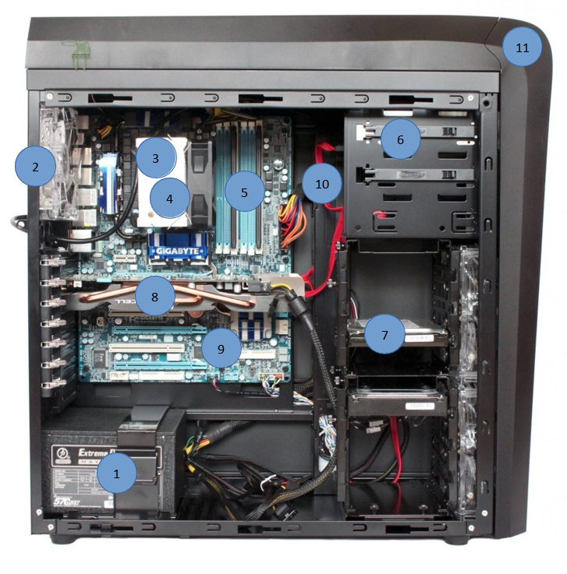

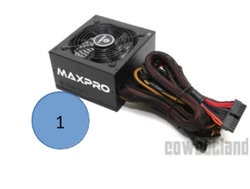Nom :

Fonction :

Inventaire

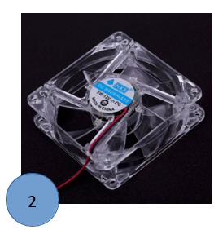

Nom :

Fonction :

Inventaire :

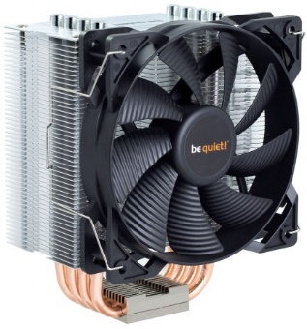

3

Nom :

Fonction :

Inventaire :

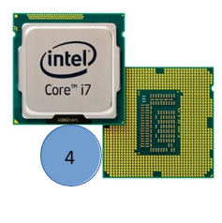Nom :

Fonction :

Inventaire :

Nom :

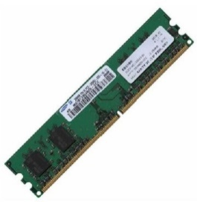

5

Fonction :

Inventaire :

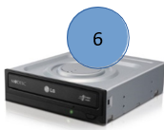

Nom

Fonction :

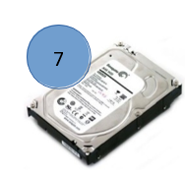Inventaire :

Nom ;

Fonction

Inventaire

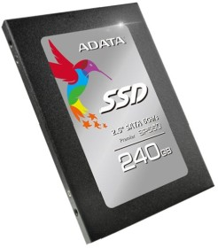

Nom :

Fonction :

Inventaire



8

 Nom :

Fonction :

Inventaire :

Nom :

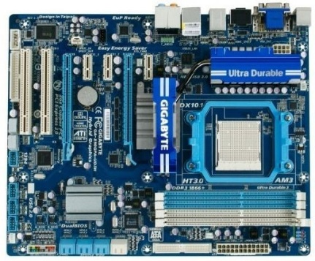

9

Fonction :

Inventaire :



10

Nom :

Fonction :

Inventaire :

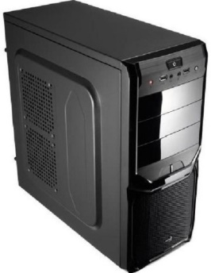

Nom :

Fonction :

Inventaire :